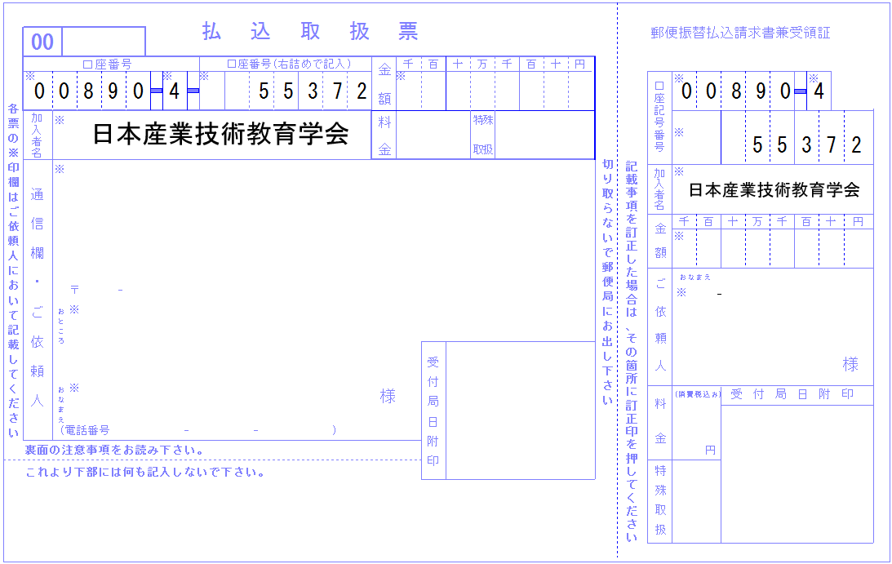
日本産業技術教育学会会費等払込取扱票サンプル

